Pourqoui est-ce que les enfants de Pedro n’ont pas les chaussures?

Pedro Salvatore travail dans les champs sur la plantation de Signore Pacifico | Mme Jones achete les bananes au supermarché. Ce sont bon marché cette semaine.
Ecuador est un pays pauvre en Amerique du Sud. C’est l’exporteur de bananes la plus grande du monde | Pedro a l’asthme et il ne peut pas travailler beaucoup.
Les travailleurs du plantations sont interdit d’être member d’un syndicate. Ils seront renvoyé!!. | Aujourd’hui plus de bananes sont produit autour du monde . Le prix de bananes baisse pour les chefs de plantations.
Quelques personnes en Grande Bretagne connaissent d’où viens les bananes. | Les pesticides sont pulvérisé sur les bananes pour pousser plus. Ce sont menace au ouvriers
Signore Pacifico a decidé de réduire les salaries de son ouvriers | Chiquta est une multinationale. Il exporte le fruit en provence de l’ Amerique de Sud à destination d’États Unis et L’Europe. .
Les ouvriers à la plantation gagne £1.60. par jour | Eduardo Pacifico a une grande plantation . Il produit les bananes et il est très riche.
Traidco est une organization caritative.C’est une organization pour le commerce équitable .Le commerce équitable c’est pour les salaries équitables pour les ouvriers | Les ouvriers n’ont pas les vêtements de protection contre les chimiques. Ils n’apprendent pas les ouvriers à utiliser les chimiques.

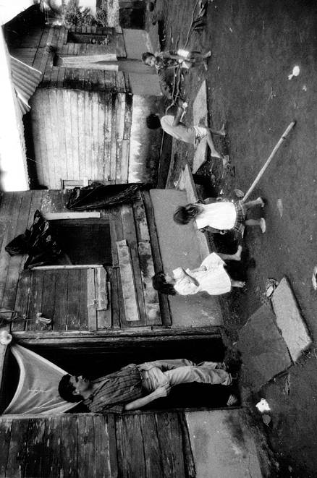
This picture, taken in Ecuador, shows the housing conditions that banana plantation workers live in.
Source; www.bananalink.org.uk

Why Haven’t Pedro’s Children Got Shoes to Wear ?

- After watching the video on the banana trade in Ecuador, pupils sort the cards into a logical story sequence.
- They then present their groups version to the rest of the class.
- I expect two possible versions;
  - Pedro has had his wages cut because world price has been cut by the multi-national, and Snr Pacifico has passed these cuts onto his workers
  - Pedro cannot work due to poor health probably caused by contact with pesticides.
  - In both cases, he has no employment protection as unions are actively discouraged. (In fact most plantation workers are on short contracts and their contracts not renewed if they join a union).

Follow-up work

- Pupils write up there preferred version of the story putting in as much additional information as they can. (Get them to draw on details from the video as well as the cards)
- Pupils produce promotional material ( either a poster, leaflet or wrappers) for a fair trade product. If you’ve had enough of bananas, why not try other commodities e.g. chocolate, coffee . This will need some additional research by the pupils (IT research?).

There are excellent on-line resources suitable for pupils on;

www.hrw.org/americas
www.cawn/org/newsletter/15/banana_unions
and best of all;
www.bananalink.org.uk has a suitable reading age, includes lots of picture and an e-mail address so people can send letters supporting banana workers.

